1. Tampilkan seluruh data anggota yg menjadi admin

[SELECT](http://localhost/phpmyadmin/url.php?url=https://dev.mysql.com/doc/refman/8.0/en/select.html) * FROM `anggota` WHERE role [LIKE](http://localhost/phpmyadmin/url.php?url=https://dev.mysql.com/doc/refman/8.0/en/string-comparison-functions.html%23operator_like) '%ADMIN%';

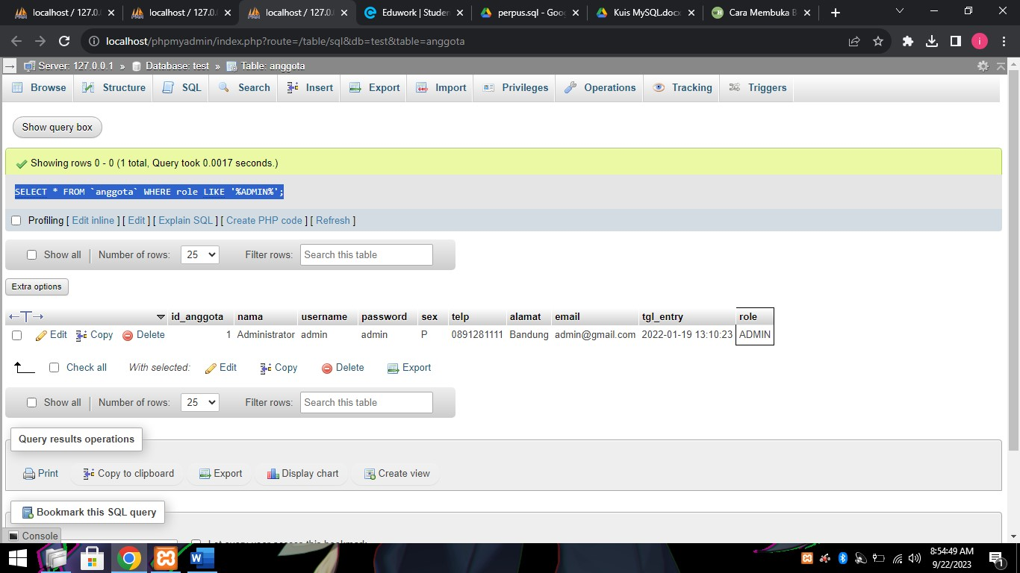

1. Tampilan seluruh data anggota yg tidak menjadi admin

[SELECT](http://localhost/phpmyadmin/url.php?url=https://dev.mysql.com/doc/refman/8.0/en/select.html) * FROM `anggota` WHERE role [LIKE](http://localhost/phpmyadmin/url.php?url=https://dev.mysql.com/doc/refman/8.0/en/string-comparison-functions.html%23operator_like) '%USER%';

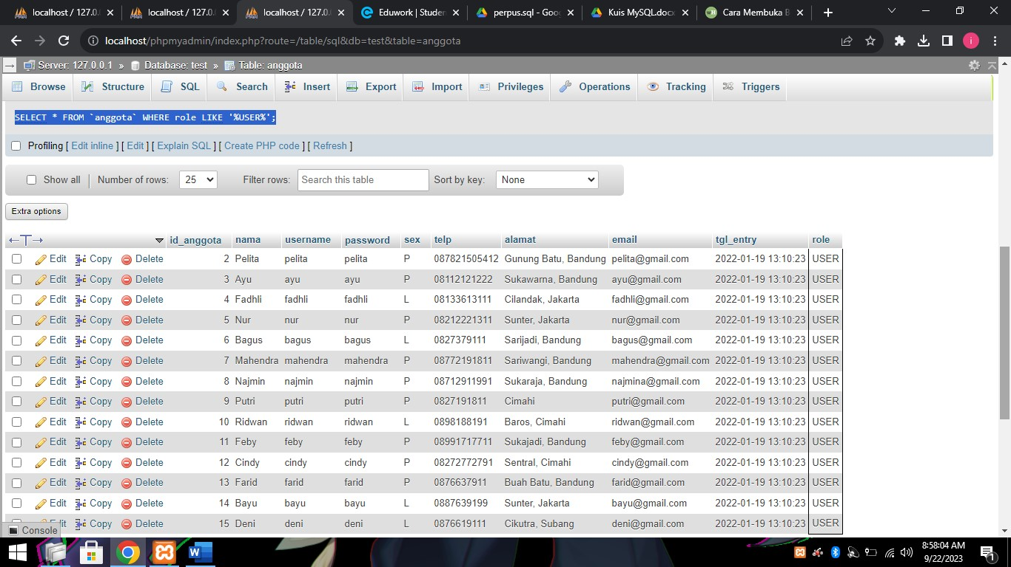

1. Tampilkan id dan nama anggota yg belum pernah melakukan peminjaman

SELECT anggota.id_anggota, anggota.nama

FROM anggota

LEFT JOIN peminjaman ON peminjaman.id_anggota = anggota.id_anggota

WHERE peminjaman.tgl_pinjam is null

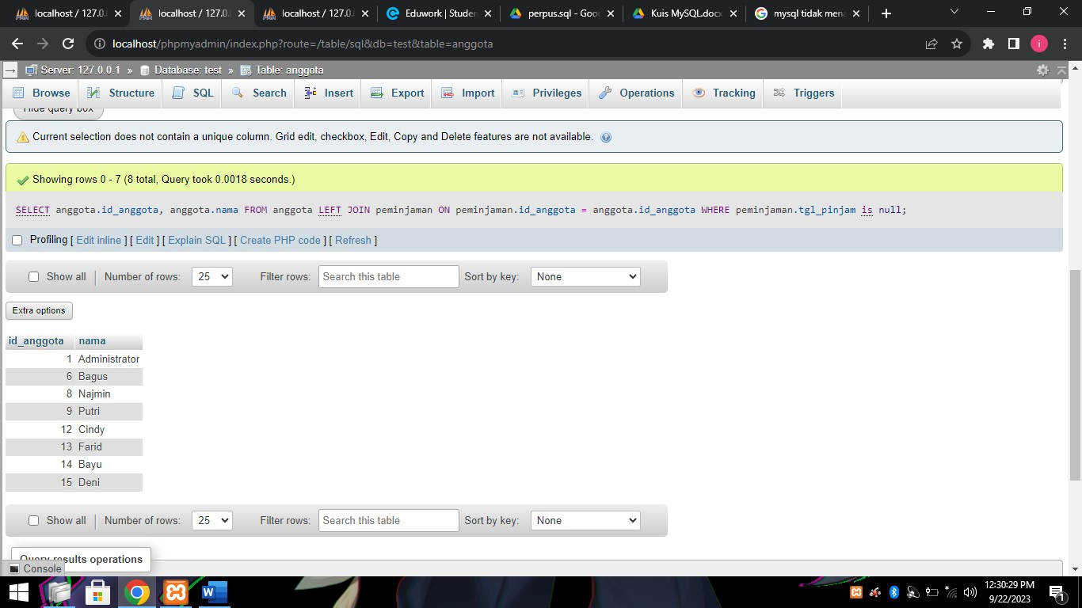

1. Tampilan id, nama, telp anggota yg pernah melakukan peminjaman

SELECT anggota.id_anggota, anggota.nama, anggota.telp

FROM `anggota`

JOIN peminjaman ON peminjaman.id_anggota = anggota.id_anggota

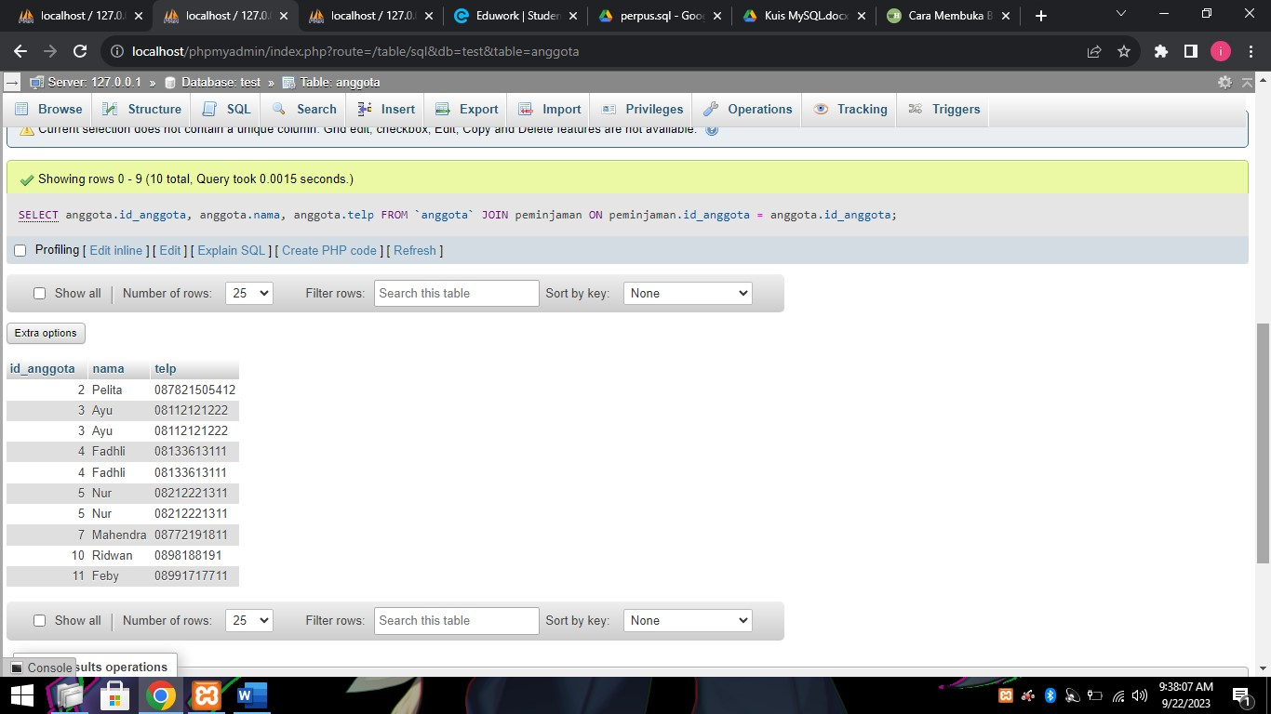

1. Tampilkan id, nama, telp anggota yg pernah melakukan peminjaman lebih dari 1x

SELECT anggota.id_anggota, anggota.nama, anggota.telp

FROM `anggota`

JOIN peminjaman ON peminjaman.id_anggota = anggota.id_anggota

GROUP BY anggota.nama

HAVING COUNT(anggota.nama)>1

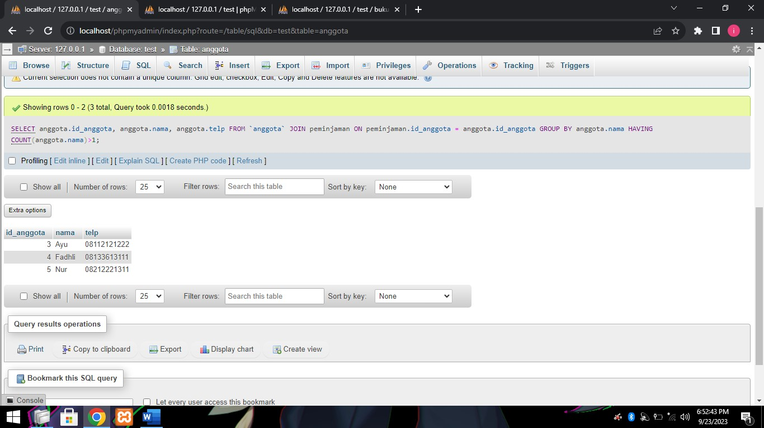

1. Tampilkan nama, telp, alamat, tanggal pinjam dan tanggal Kembali

SELECT anggota.nama, anggota.telp, anggota.alamat, peminjaman.tgl_pinjam, peminjaman.tgl_kembali

FROM anggota

JOIN peminjaman ON peminjaman.id_anggota = anggota.id_anggota

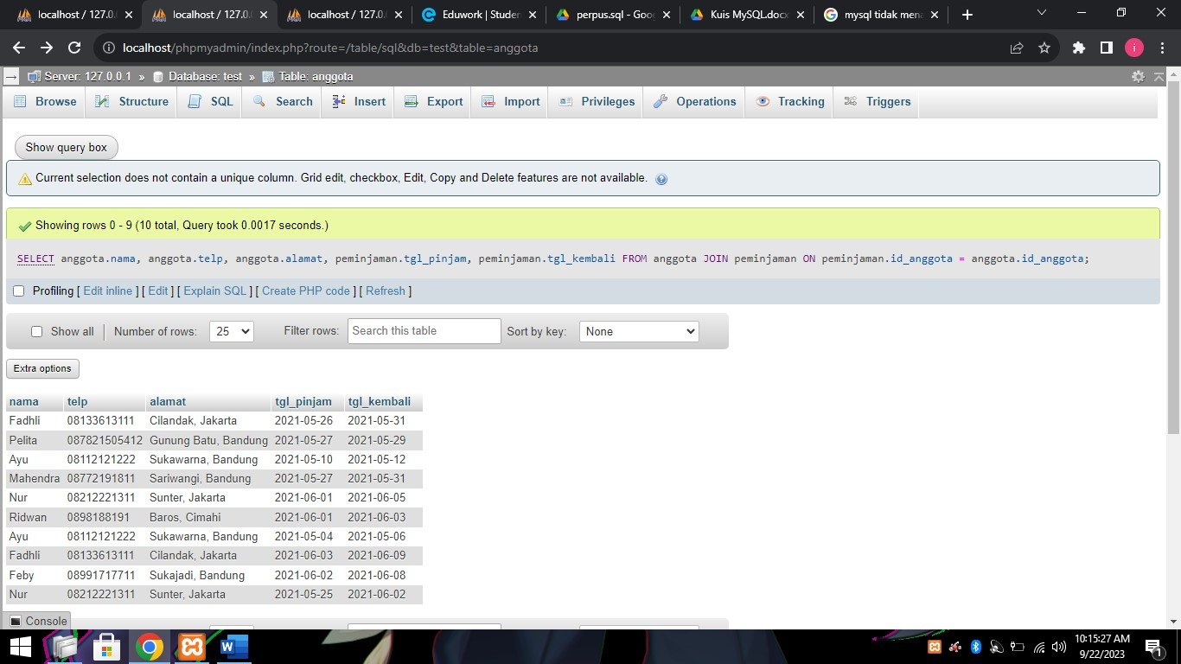

1. Tampilkan nama, telp, alamat, tanggal pinjam dan tanggal kembali yang tanggal kembalinya ada di bulan juni

SELECT anggota.nama, anggota.telp, anggota.alamat, peminjaman.tgl_pinjam, peminjaman.tgl_kembali

FROM anggota

JOIN peminjaman ON peminjaman.id_anggota = anggota.id_anggota

WHERE month(peminjaman.tgl_kembali) = '06'

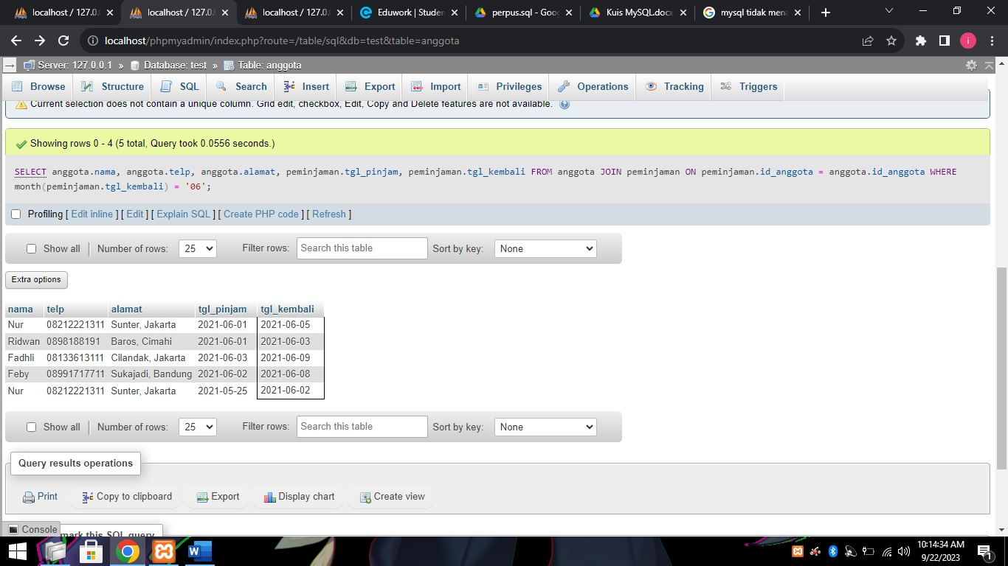

1. Tampilkan nama, telp, alamat, tanggal pinjam dan tanggal kembali yang tanggal pinjamnya ada di bulan mei

SELECT anggota.nama, anggota.telp, anggota.alamat, peminjaman.tgl_pinjam, peminjaman.tgl_kembali

FROM anggota

JOIN peminjaman ON peminjaman.id_anggota = anggota.id_anggota

WHERE month(peminjaman.tgl_pinjam) = '05'

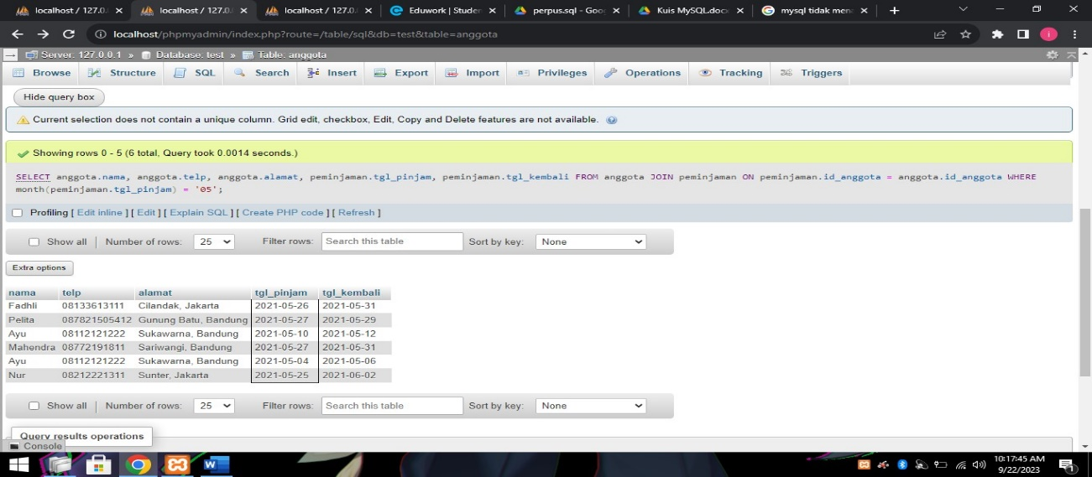

1. Tampilkan nama, telp, alamat, tanggal pinjam dan tanggal kembali yang tanggal pinjam dan tanggal kembalinya ada di bulan juni

SELECT anggota.nama, anggota.telp, anggota.alamat, peminjaman.tgl_pinjam, peminjaman.tgl_kembali

FROM anggota

JOIN peminjaman ON peminjaman.id_anggota = anggota.id_anggota

WHERE month(peminjaman.tgl_pinjam) = '06' AND month(peminjaman.tgl_kembali) = '06'

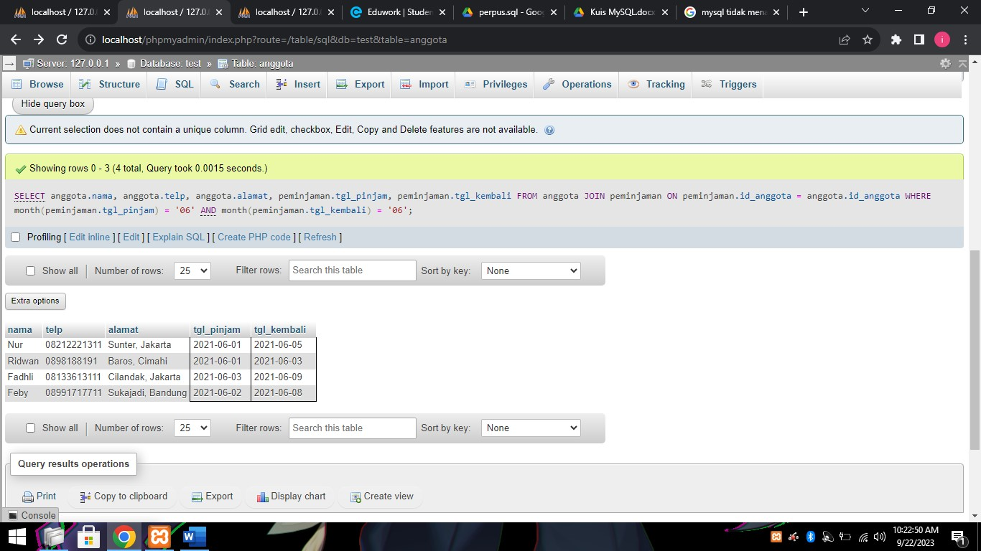

1. Tampilkan nama, telp, alamat, tanggal pinjam dan tanggal kembali yang anggotanya beralamat di Bandung

SELECT anggota.nama, anggota.telp, anggota.alamat, peminjaman.tgl_pinjam, peminjaman.tgl_kembali

FROM anggota

JOIN peminjaman ON peminjaman.id_anggota = anggota.id_anggota

WHERE anggota.alamat like '%bandung%'

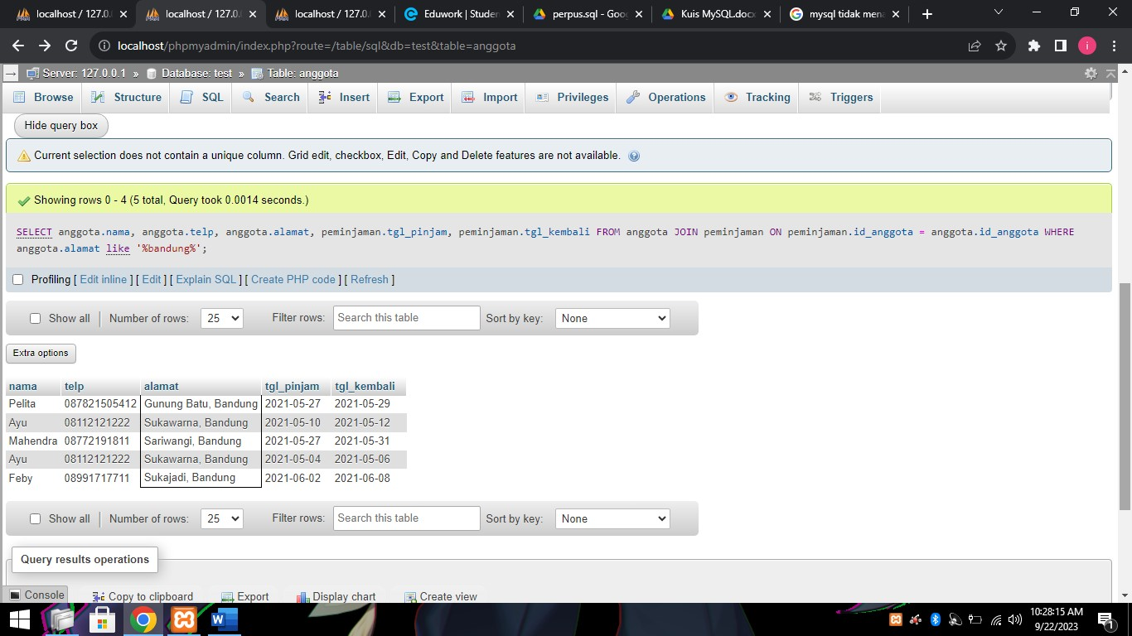

1. Tampilkan nama, telp, alamat, tanggal pinjam dan tanggal kembali yang anggotanya beralamat di Bandung dan berjenis kelamin Perempuan

SELECT anggota.nama, anggota.telp, anggota.alamat, peminjaman.tgl_pinjam, peminjaman.tgl_kembali

FROM anggota

JOIN peminjaman ON peminjaman.id_anggota = anggota.id_anggota

WHERE anggota.alamat like '%bandung%' AND anggota.sex LIKE '%p%'

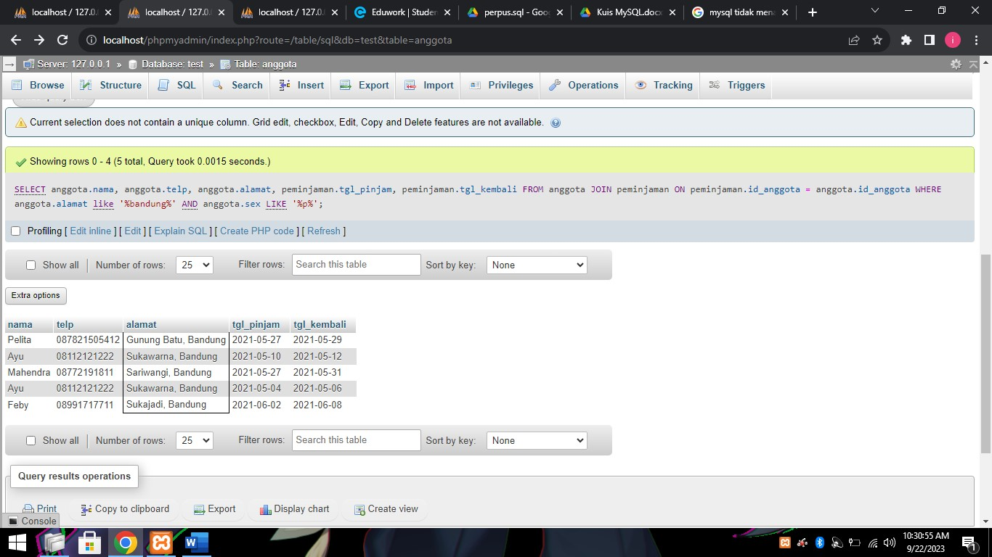

1. Tampilkan nama, telp, alamat, tanggal pinjam, tanggal kembali, isbn dan qty, dimana jumlah qty lebih dari 1

SELECT anggota.nama, anggota.telp, anggota.alamat, peminjaman.tgl_pinjam, peminjaman.tgl_kembali, isbn, qty

FROM anggota

JOIN peminjaman ON peminjaman.id_anggota = anggota.id_anggota

JOIN detail_peminjaman ON detail_peminjaman.id_pinjam = peminjaman.id_pinjam

WHERE qty >1

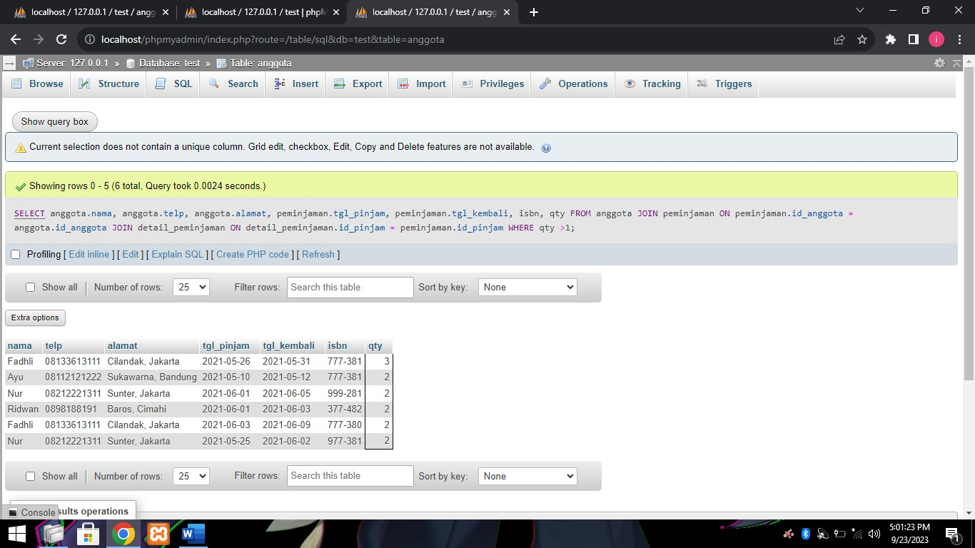

1. Tampilkan nama, telp, alamat, tanggal pinjam, tanggal kembali, isbn, qty, judul buku, harga pinjam dan total harga (qty di kali harga pinjam)

SELECT anggota.nama, anggota.telp, anggota.alamat, peminjaman.tgl_pinjam, peminjaman.tgl_kembali, detail_peminjaman.isbn, qty, judul, harga_pinjam, (qty * buku.harga_pinjam) as total_harga

FROM anggota

JOIN peminjaman ON peminjaman.id_anggota = anggota.id_anggota

JOIN detail_peminjaman ON detail_peminjaman.id_pinjam = peminjaman.id_pinjam

JOIN buku ON buku.isbn = detail_peminjaman.isbn

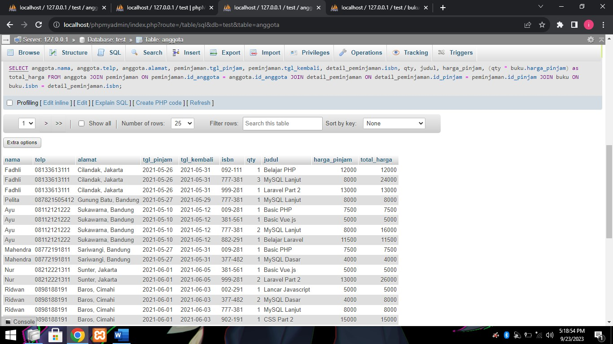

1. Tampilkan nama anggota, telp anggota, alamat anggota, tanggal pinjam, tanggal kembali, isbn, qty, judul buku, nama penerbit, nama pengarang dan nama katalog

SELECT anggota.nama, anggota.telp, anggota.alamat, peminjaman.tgl_pinjam, peminjaman.tgl_kembali, detail_peminjaman.isbn, qty, judul, nama_penerbit, nama_pengarang, katalog.nama

FROM anggota

JOIN peminjaman ON peminjaman.id_anggota = anggota.id_anggota

JOIN detail_peminjaman ON detail_peminjaman.id_pinjam = peminjaman.id_pinjam

JOIN buku ON buku.isbn = detail_peminjaman.isbn

JOIN penerbit ON penerbit.id_penerbit = buku.id_penerbit

JOIN pengarang ON pengarang.id_pengarang = buku.id_pengarang

JOIN katalog ON katalog.id_katalog = buku.id_katalog

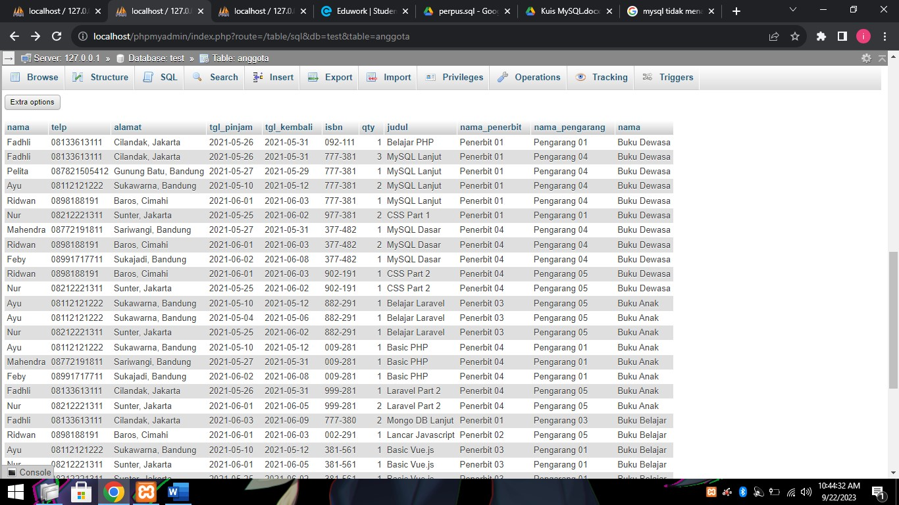

1. Tampilkan semua data katalog, judul buku, dimana semua data katalog mempunyai relasi ke data buku

[SELECT](http://localhost/phpmyadmin/url.php?url=https://dev.mysql.com/doc/refman/8.0/en/select.html) * , judul FROM katalog JOIN buku ON buku.id_katalog = katalog.id_katalog;

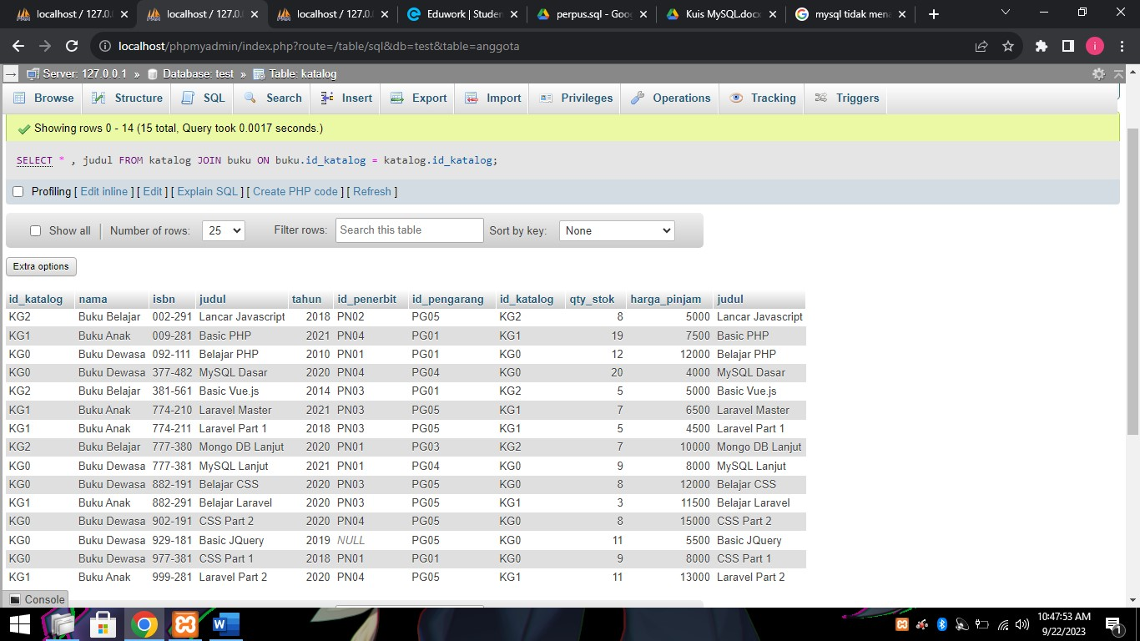

1. Tampilkan semua data buku dan nama penerbit. Beserta data buku yang tidak mempunyai relasi ke data penerbit

[SELECT](http://localhost/phpmyadmin/url.php?url=https://dev.mysql.com/doc/refman/8.0/en/select.html) * , nama_penerbit FROM buku JOIN penerbit ON penerbit.id_penerbit = buku.id_penerbit;

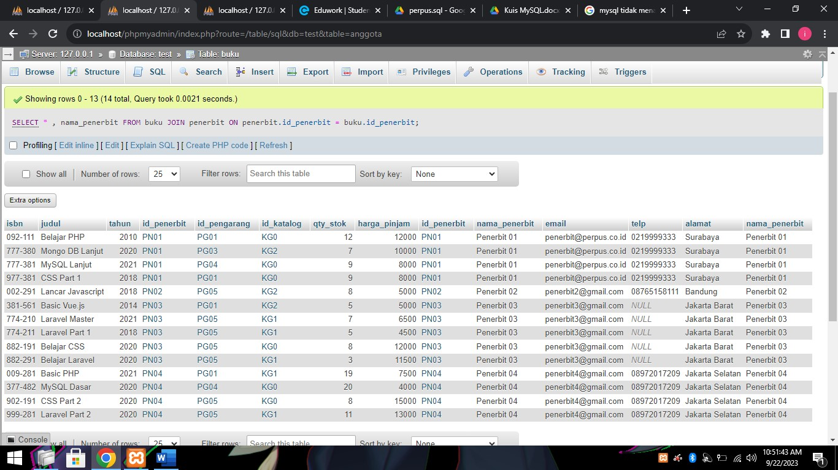

1. Tampilkan ada berapa jumlah pengarang PG05 pada table buku

[SELECT](http://localhost/phpmyadmin/url.php?url=https://dev.mysql.com/doc/refman/8.0/en/select.html) [SUM](http://localhost/phpmyadmin/url.php?url=https://dev.mysql.com/doc/refman/8.0/en/aggregate-functions.html%23function_sum)(id_pengarang [LIKE](http://localhost/phpmyadmin/url.php?url=https://dev.mysql.com/doc/refman/8.0/en/string-comparison-functions.html%23operator_like) '%PG05%') as total_PG05 FROM buku;

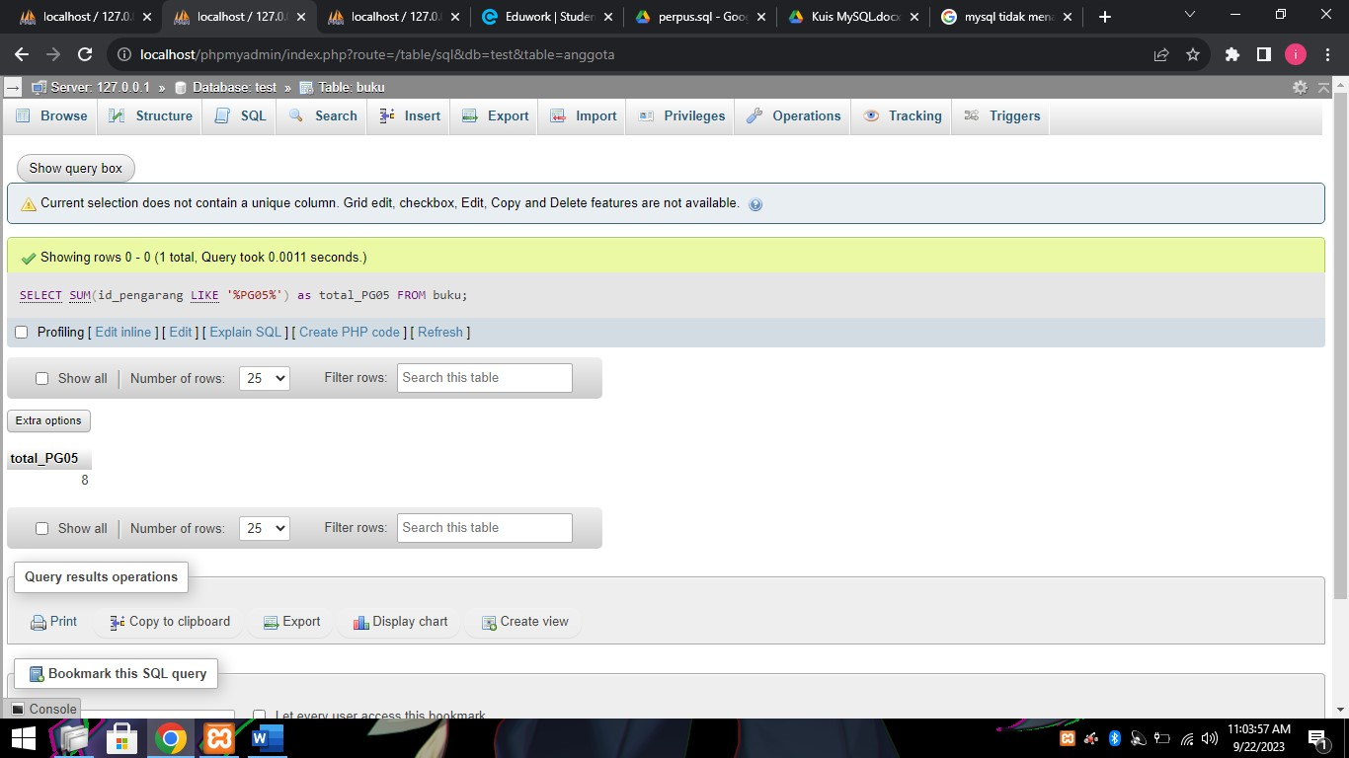

1. Tampilkan data buku yang harganya lebih dari 10000

[SELECT](http://localhost/phpmyadmin/url.php?url=https://dev.mysql.com/doc/refman/8.0/en/select.html) * FROM `buku` WHERE harga_pinjam >10000;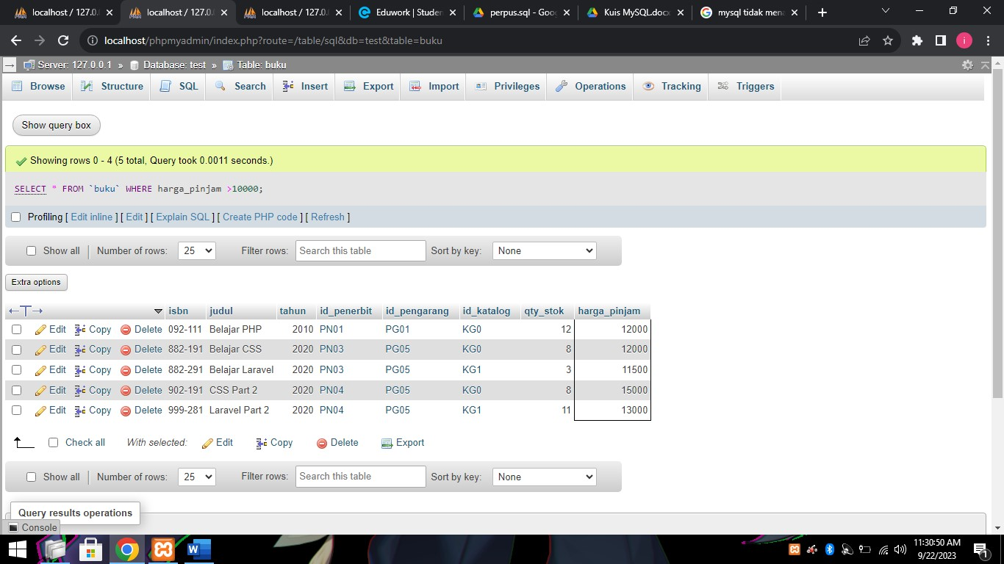

1. Tampilkan seluruh data buku yang diterbitkan oleh Penerbit 01, dimana buku tersebut harus mempunyai qty lebih dari 10

[SELECT](http://localhost/phpmyadmin/url.php?url=https://dev.mysql.com/doc/refman/8.0/en/select.html) * FROM `buku` WHERE id_penerbit [LIKE](http://localhost/phpmyadmin/url.php?url=https://dev.mysql.com/doc/refman/8.0/en/string-comparison-functions.html%23operator_like) '%pn01%' [AND](http://localhost/phpmyadmin/url.php?url=https://dev.mysql.com/doc/refman/8.0/en/logical-operators.html%23operator_and) qty_stok >10;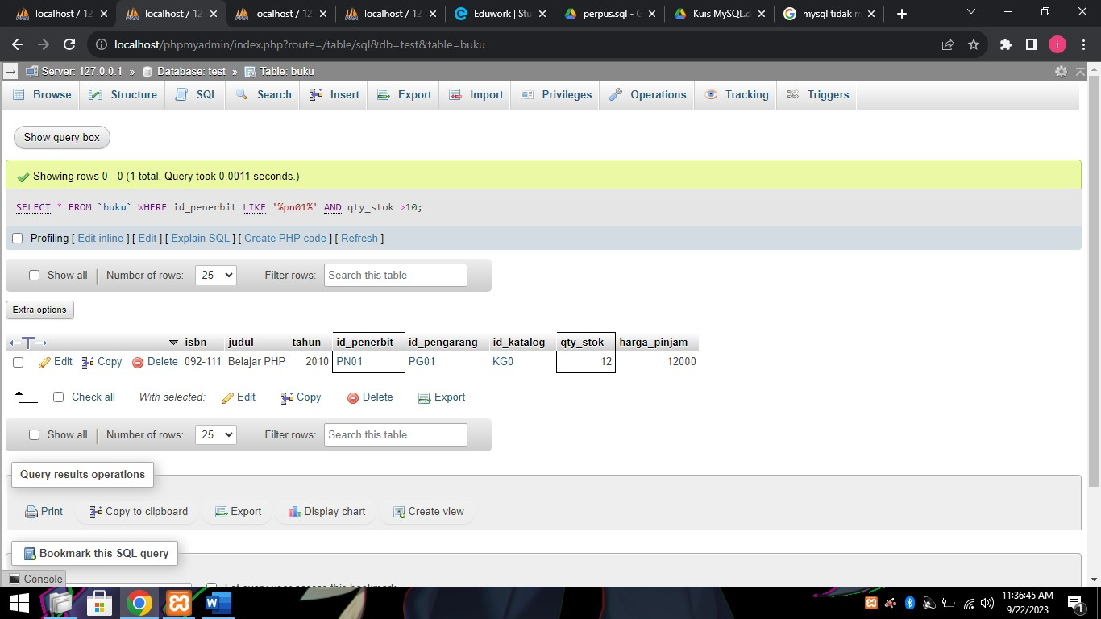

1. Tampilkan seluruh data anggota yang baru ditambahkan pada bulan juni

[SELECT](http://localhost/phpmyadmin/url.php?url=https://dev.mysql.com/doc/refman/8.0/en/select.html) * FROM anggota WHERE month(anggota.tgl_entry) = '06';

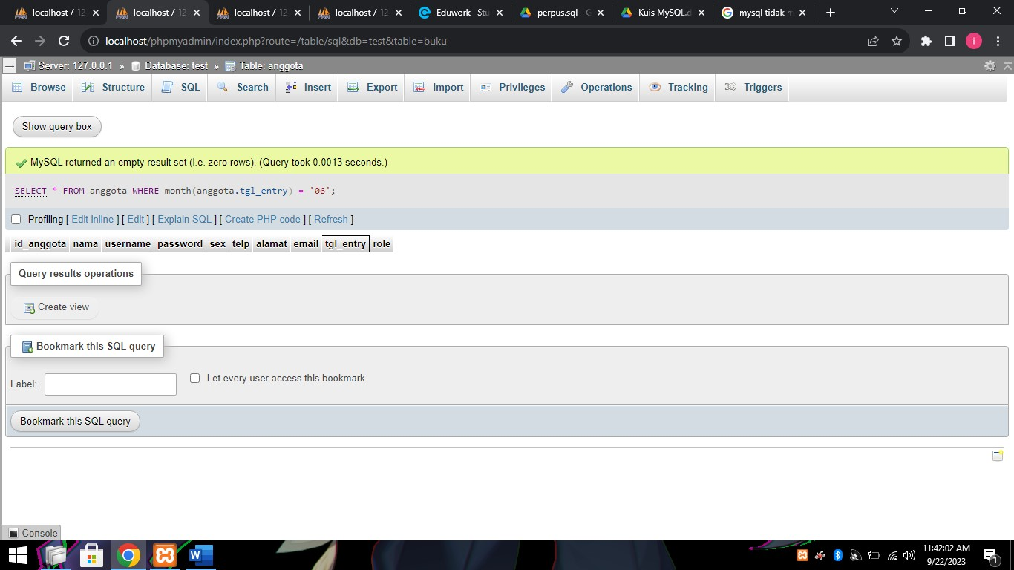

[SELECT](http://localhost/phpmyadmin/url.php?url=https://dev.mysql.com/doc/refman/8.0/en/select.html) * FROM `anggota` JOIN peminjaman ON peminjaman.id_anggota = anggota.id_anggota WHERE month(tgl_pinjam) = '06';

